БЕСЕДА О ПОДРОСТКАХ

2 СD

БЕСЕДА О ПОДРОСТКАХ


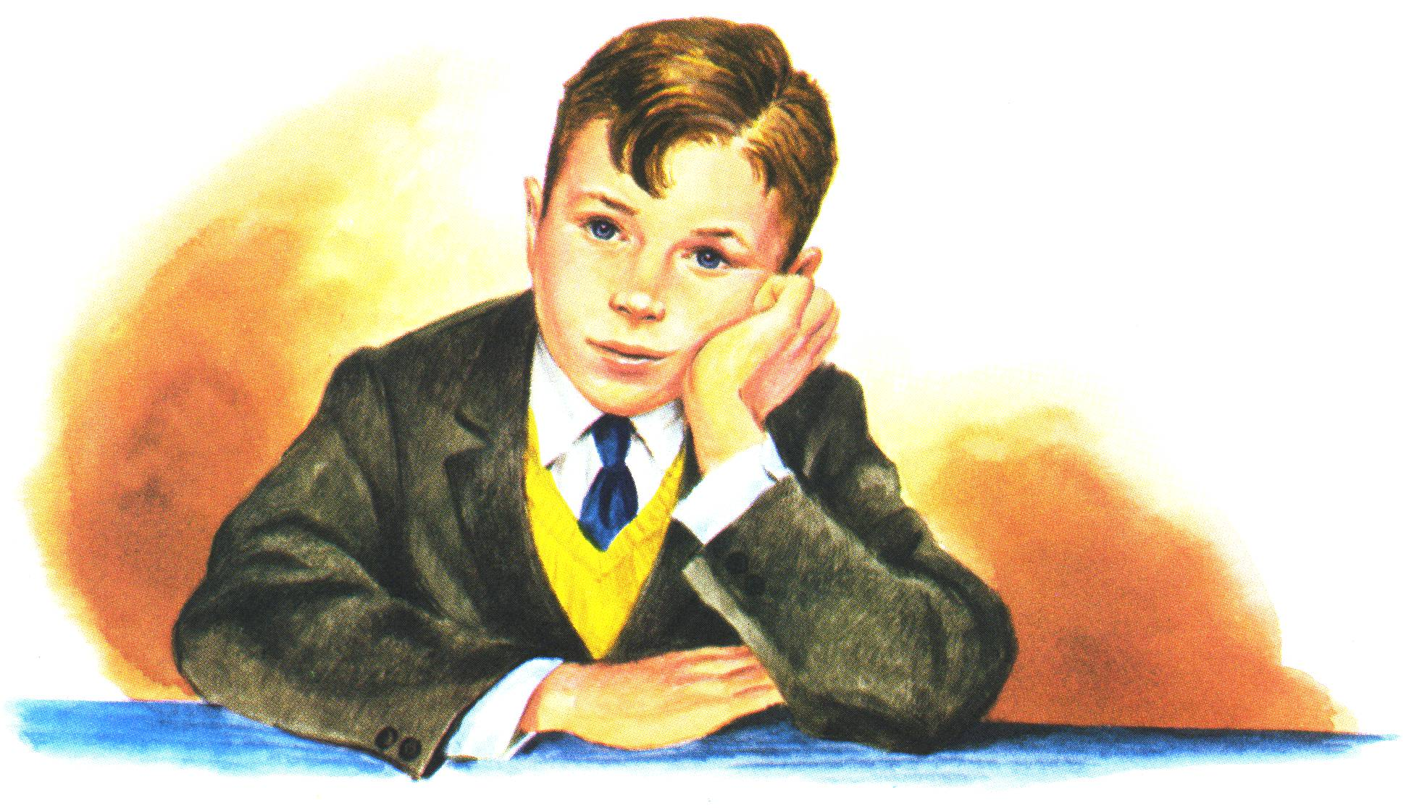
* Наследие * Heritage * Фонотека
О ПОДРОСТКАХ
А 109-1 С
А 109-2 С
А 109-1,2 С
Фонотека «Наследие»
Фонотека «Наследие»
А 109-1 С
А 109-2 С

НА ДВУХ КОМПАКТ ДИСКАХ

